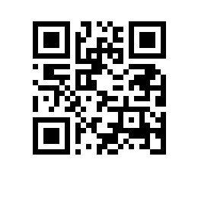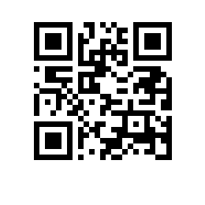

# 

**Об утверждении состава аттестационной комиссии и секретаря аттестационной комиссии на** 2023/2024 **учебный год для образовательной программы** «Лингвистическая теория и описание языка» **факультета** гуманитарных наук

ПРИКАЗЫВАЮ:

1. Утвердить аттестационную комиссию и секретаря аттестационной комиссии для образовательной программы магистратуры«Лингвистическая теория и описание языка»*,* направления подготовки 45.04.03 Фундаментальная и прикладная лингвистика*,* факультета гуманитарных наук, очной формы обучения в следующем составе:

председатель - доктор философских наук, декан факультета гуманитарных наук, Ажимов Ф.Е.,

члены комиссии:

- Деменчук П.Ю., кандидат философских наук, заместитель декана факультета гуманитарных наук,

*-* Рыжова Д.А., кандидат филологических наук, академический руководитель образовательной программы «Лингвистическая теория и описание языка»*,*

секретарь – Доброхотова Т.С., заместитель директора Центра обеспечения образовательной деятельности факультета гуманитарных наук.

|  |  |
| --- | --- |
| Декан | Ф.Е. Ажимов |